一、單一選擇題 (35題 每題2分 共70分)
（ ）1.下列哪些物質可在大腸中被吸收？ (A)水分、鹽類 (B)水分、胺基酸 (C)胺基酸、脂肪酸 (D)鹽類、胺基酸。

解答 A
（ ）2.關於口腔、胃、腸的比較，下列敘述何者正確？

解答 C
解析 (A)pH值→口腔：中性，胃：強酸性，腸：弱鹼性。(B)吸收→胃和小腸有，口腔無。(D)口腔：醣類，胃：蛋白質，腸：大部分物質。
（ ）3.下列有關淋巴系統的敘述，何者正確？ (A)淋巴的蛋白質含量較血漿高 (B)淋巴是澄清無色的液體與血漿相同 (C)淋巴中有白血球，但無血小板與紅血球 (D)脾臟是淋巴器官之一，可製造淋巴球。

解答 C
解析 (A)淋巴的蛋白質含量較血漿的低。(B)淋巴是無色透明的液體，是部分血漿滲出微血管形成組織液，再滲入微淋管而形成。(D)脾臟是淋巴器官之一，是淋巴球停留與作用的場所並非製造的場所。
（ ）4.下列何者敘述較能說明對特定疾病有免疫作用，不會再罹患該病？ (A)某些特定的B細胞能快速且正確地製造抗體 (B)B細胞受到刺激時，能快速地破壞入侵者 (C)對抗此疾病的抗體一直在循環系統中流動 (D)發炎反應能迅速起作用，消滅入侵者。

解答 A
解析 B細胞能快速製造抗體、快速地破壞入侵者都比不上抗體一直在循環系統中流動重要。(D)發炎反應能迅速起作用則無法對特定疾病有免疫作用。
（ ）5.胃液中的鹽酸可以殺死細菌，這種防禦作用與下列何者的防禦作用方式最接近？ (A)唾液 (B)吞噬細胞 (C)肥大細胞 (D)胞毒T細胞。

解答 A
解析 胃液中的鹽酸屬第一道防線，類似的是唾液，唾液含溶菌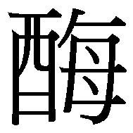，也有沖刷的功能。
（ ）6.二頭肌對橈骨的作用如下圖，屬於槓桿作用中的哪一類？ (A)抗力點在中間 (B)施力點在中間 (C)支點在中間 (D)為一種省力槓桿。
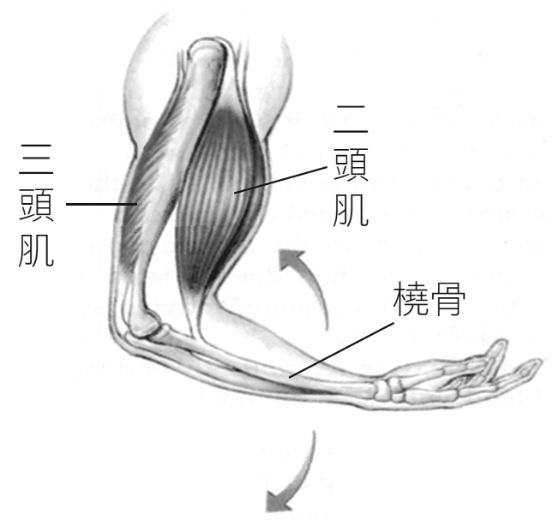

解答 B
解析 橈骨和肱骨之間為支點，抗力點在手上，施力點在橈骨。為一種費力、省時的槓桿。
（ ）7.下圖為三種神經元的反射關係圖，下列哪一個推測正確？ (A)甲若為某種細胞，則該細胞有增加神經訊息傳導速度的功能 (B)乙若為神經細胞的某個構造，則該構造具有可以接受刺激的功能 (C)若丙為某種細胞，則該細胞可能為中樞或是周圍神經系統 (D)若丁為神經細胞的某個構造，則該構造不具有發生神經衝動的功能。
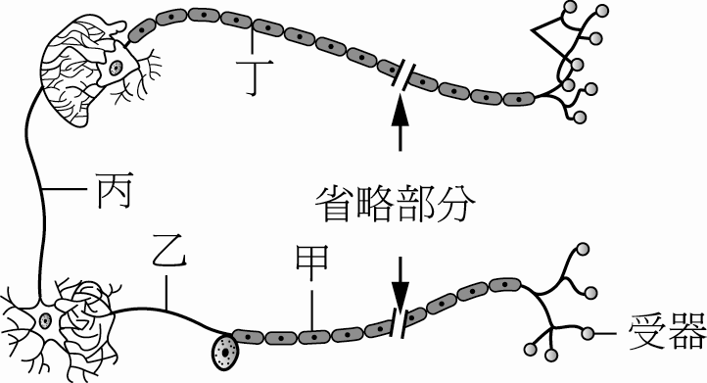

解答 A
解析 (B)乙若為神經細胞的某個構造，則該構造為軸突，無法接收刺激。(C)若丙為某種細胞，則該細胞可能為聯絡神經元，屬於中樞神經系統。(D)若丁為神經細胞的某個構造，則該構造為郎式結，具有發生神經衝動的功能。
（ ）8.下圖是一正常人接種疫苗後體內抗體產生的反應記錄。下列有關疫苗預防接種的敘述何者正確？ (A)在接觸不同種疫苗後，會加強個體免疫反應，抗體產量大增 (B)疫苗接種皆必須追加第二劑，以縮短增加抗體所需的時間 (C)疫苗接種追加第二劑後，主要是T淋巴球發揮功能，在體內增加大量抗體 (D)疫苗接種追加第二劑後，第一劑殘留具專一性的記憶細胞被活化增生。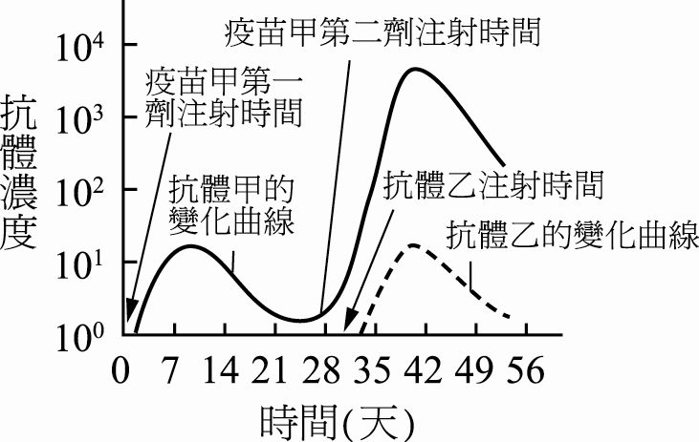

解答 D
解析 (A)接觸不同種疫苗產生不同種抗體，並非抗體大增。(B)有的要追加第二劑，有的不必，有的要每年接種。(C)追加第二劑後，第一劑殘留的記憶細胞被活化增生。
（ ）9.下列關於吸氣的敘述，何者正確？ (A)肋骨下降 (B)橫膈上升 (C)胸腔體積變大 (D)肺內壓力變大。

解答 C
（ ）10.一個正常人的甲、血漿，乙、鮑氏囊濾液，丙、尿液，關於此三者的比較，下列何者錯誤？ (A)葡萄糖的濃度甲＝乙 (B)胺基酸的量丙＝0 (C)蛋白質的量甲＝乙 (D)尿素的濃度丙最大。

解答 C
解析 (C)乙中無蛋白質。
（ ）11.關於腦的組成與功能，下列敘述何者錯誤？ (A)大腦與小腦一樣分為左、右兩半球 (B)間腦兼具神經系統與內分泌系統的功能 (C)視丘與下視丘皆可以調節腦垂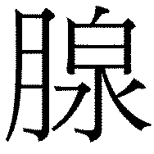的分泌 (D)大腦的訊息可能經由視丘或腦幹傳入。

解答 C
解析 視丘無法調節腦垂的分泌。
（ ）12.膽汁由何處分泌？可進行何種消化？ (A)肝臟分泌，進行化學性消化 (B)肝臟分泌，進行物理性消化 (C)膽囊分泌，進行化學性消化 (D)膽囊分泌，進行物理性消化。

解答 B
（ ）13.病原體入侵後的受傷組織細胞會釋出下列何種物質，可造成該部位出現發炎反應？ (A)抗體 (B)組織胺 (C)溶菌 (D)酵素。

解答 B
（ ）14.組織細胞產生的二氧化碳主要由何種方式在人體內運送？ (A)和血紅素結合 (B)以碳酸的形式溶於血漿中 (C)以碳酸氫根的方式溶於血漿中 (D)以氣態存於血液中。

解答 C
（ ）15.肺的體積可脹大和縮小，以進行吸氣和呼氣，請問其機制為何？ (A)具平滑肌，可被動收縮放鬆 (B)具骨骼肌，可主動收縮放鬆 (C)具彈性纖維，可被動擴大和縮小 (D)具彈性纖維，可主動擴大和縮小。

解答 C
（ ）16.心臟搏動的週期中，當半月瓣打開、房室瓣關閉時，心房、心室的收縮或舒張狀況如何？ (A)心房收縮，心室舒張 (B)心房舒張，心室收縮 (C)心房收縮，心室收縮 (D)心房舒張，心室舒張。

解答 B
解析 半月瓣打開，心室血液可運輸至動脈，故為心室收縮，心搏週期無心房收縮、心室收縮，故選(B)。
（ ）17.人體哪一種血管的血壓最低？ (A)大動脈 (B)小動脈 (C)微血管 (D)大靜脈。

解答 D
（ ）18.將人類心臟腔室以簡圖表示。如下圖，圖中箭號表示血流方向，甲、乙、丙、丁分別為四個腔室，根據圖示，哪一個腔室的肌肉最厚？ (A)甲 (B)乙 (C)丙 (D)丁。
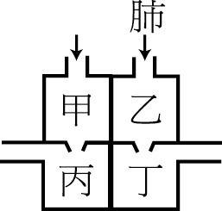

解答 D
（ ）19.某人由左上臂注射消炎藥劑，此藥到達發炎的大腳趾前，不需經過哪條血管？ (A)上腔靜脈 (B)肺靜脈 (C)肺動脈 (D)下腔靜脈。

解答 D
解析 (D)左上臂→上腔靜脈→右心→肺動脈→肺→肺靜脈→左心→主動脈→股動脈→腳趾。
（ ）20.有關血壓的概念，何者錯誤？ (A)心臟舒張時，動脈沒有血壓 (B)主（大）動脈的血壓比肺動脈大 (C)小靜脈的血壓比大靜脈大 (D)血壓過高，心臟負擔加重。

解答 A
解析 (A)心臟舒張時的血壓稱舒張壓。
（ ）21.我們常稱某些飲料為「垃圾飲料」，這是因為 (A)這些飲料不含熱量 (B)這些飲料不含營養素 (C)這些飲料除了熱量高外幾乎沒有其他營養素 (D)這些飲料含有害物質。

解答 C
解析 垃圾食物幾乎沒有營養成分，只有熱量。
（ ）22.切除膽囊後的病人，要注意哪類飲食的攝取？ (A)澱粉 (B)蛋白質 (C)脂肪 (D)核酸。

解答 C
（ ）23.肝臟為人體最大的消化，下列何者不是肝臟的功能？ (A)產生膽汁貯存在膽囊中 (B)形成尿素 (C)調節血糖量 (D)成年時，肝臟有造血的功能。

解答 D
（ ）24.下圖為小腸絨毛的構造，下列敘述何者正確？ (A)甲可吸收葡萄糖，乙可吸收胺基酸和甘油 (B)乙為乳糜管，屬於淋巴系統 (C)丙為動脈，其內的葡萄糖比丁多 (D)養分皆藉擴散作用進入絨毛。
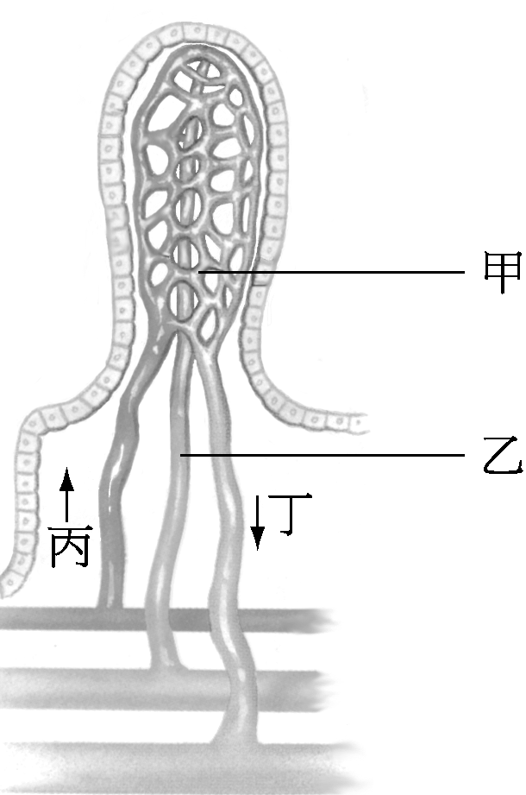

解答 B
（ ）25.下列何者屬於「化學消化」？ (A)消化道分節運動 (B)胃液消化蛋白質 (C)膽汁乳化脂肪 (D)消化管壁肌肉收縮蠕動食物。

解答 B
解析 (A)(C)(D)三者為物理消化。
（ ）26.下列關於呼吸肌的敘述，何者正確？ (A)肋間肌位於肋骨間 (B)橫膈為一薄結締組織 (C)肋間肌和橫膈為拮抗肌 (D)橫膈不收縮時凸向腹腔的方向。

解答 A
解析 (B)橫膈為骨骼肌。(C)拮抗肌是指對同一部位作用相反的肌肉，故肋間肌與橫膈不為拮抗肌。(D)橫膈不收縮時凸向胸腔的方向。
（ ）27.下列反應：Hb+O₂→HbO₂，可能發生於何處？ (A)心臟微血管 (B)腎臟微血管 (C)肝臟微血管 (D)肺臟微血管。

解答 D
解析 肺泡氧分壓高，血紅素易與氧結合，形成氧合血紅素。
（ ）28.血紅素與氧結合的百分率，在平地與高山上相比較 (A)沒有差異 (B)平地的結合率低 (C)高山上的結合率較低 (D)由平地到高山，先降低後升高。

解答 C
解析 因為高山上空氣中氧的分壓較低之故。
（ ）29.動物代謝過程中所產生的三種含氮廢物，依其溶解性大小排列為 (A)尿酸＞NH₃＞尿素 (B)NH₃＞尿酸＞尿素 (C)NH₃＞尿素＞尿酸 (D)尿素＞NH₃＞尿酸。

解答 C
（ ）30.下列有關人體內氧分壓高低比較的敘述，何者正確？ (A)肺動脈高於肺靜脈 (B)右心室高於左心室 (C)大動脈高於肺靜脈 (D)肺靜脈高於腎動脈。

解答 D
解析 (A)低於。(B)低於。(C)略低於。
（ ）31.下列反應何者主要發生在組織間微血管中？ (A)氧合血紅素分解成血紅素與氧 (B)氧溶解在血漿中 (C)碳酸分解成水和二氧化碳 (D)HCO₃－與H＋形成H₂CO₃。

解答 A
解析 組織間微血管處氧分壓低，使得氧合血紅素分解，氧和血紅素的結合率下降；而二氧化碳分壓高，使得二氧化碳和水結合成碳酸，再解離成HCO₃－與H＋。
（ ）32.下列何者不是「非專一性防禦作用」？ (A)皮膜屏障 (B)細胞免疫 (C)吞噬作用 (D)發炎反應。

解答 B
（ ）33.考試前，甲至丁四位同學共同複習有關「人類的神經系統」之內容，並分別做出如下之敘述：
甲同學：「神經系統包含中樞神經系統及周圍神經系統。」
乙同學：「小腦屬於周圍神經系統。」
丙同學：「自律神經系統包含交感及副交感神經系統。」
丁同學：「自律神經系統主要調控平滑肌及腺體的收縮。」
上述甲至丁四位同學對人類神經系統的敘述，哪幾位正確？ (A)甲、丙 (B)甲、乙、丙 (C)甲、丙、丁 (D)乙、丙、丁 (E)甲、乙、丙、丁。

解答 A或C
解析 乙―中樞神經系統包括腦和脊髓，因此小腦屬於中樞神經系統。丁―自律神經主要調控平滑肌的收縮和腺體的分泌。
（ ）34.下為人體血液循環示意圖，圖中甲、乙、丙、丁分別為血管，根據圖示代號，圖中哪個流動路徑，其血管內之血液均含有較高的氧氣？ (A)丁→丙 (B)甲→乙 (C)乙→丁 (D)丙→甲。
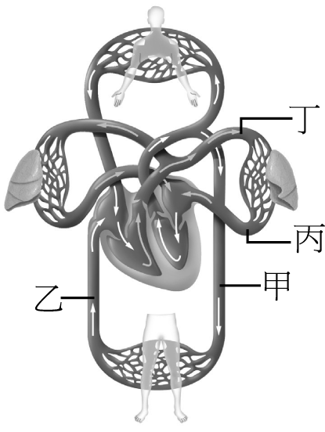

解答 D
解析 圖中甲為主動脈的分支，乙為靜脈，丁為肺動脈，丙為肺靜脈，氧氣在肺進行交換，故由丙→甲為氧氣含量高的血液。
（ ）35.下列有關膝跳反射的敘述，何者正確？ (A)訊息不需傳入中樞神經系統 (B)受器位於膝蓋下方的韌帶內 (C)無法受到大腦意識的控制 (D)可藉以診斷延腦反射是否正常。

解答 C
解析 (A)訊息須傳入中樞神經系統。(B)受器位於大腿肌肉內。(D)可藉以診斷脊髓反射是否正常。

二、多重選擇題 (20題 每題1.5分 共30分)
（ ）36.下圖為人體消化系統的示意圖，請選出正確敘述。 (A)乙、丙、丁、己具有分泌的能力 (B)甲乙與乙己之間有括約肌 (C)丁與戊所分泌的消化液可以分解脂質 (D)乙、戊、己所分泌的消化液皆只含有一種酵素 (E)甲、乙、丙、己可以藉由肌肉收縮來促進消化。
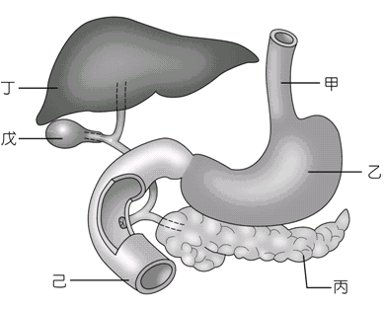

解答 AB
解析 甲為食道，乙為胃，丙為胰臟，丁為肝臟，戊為膽囊，己為小腸。(C)丁所分泌的消化液無法分解脂質，而戊無法分泌消化液。(D)戊所分泌的消化液不含有酵素，己分泌的消化液有很多酵素。(E)丙無法藉由肌肉收縮來促進消化。
（ ）37.白血球進行防禦工作的場所是指 (A)骨髓 (B)胸 (C)淋巴結 (D)脾臟。

解答 CD
（ ）38.下列哪些構造是白血球生成與發育的場所？ (A)肝臟 (B)脾臟 (C)骨髓 (D)脊髓 (E)胸。

解答 CE
（ ）39.人體消化道吸收水分和鹽類在哪兩個主要構造進行？ (A)胃 (B)小腸 (C)大腸 (D)唾 (E)肝臟。

解答 BC
（ ）40.下圖為手臂處骨骼及肌肉的示意圖，下列敘述，何者正確？ (A)此時的A肌肉收縮，造成手臂彎曲，故A為屈肌 (B)此時的B肌肉收縮，造成手臂彎曲，故B為伸肌 (C)若A肌肉收縮，便會造成手臂伸直 (D)若B肌肉收縮，便會造成手臂伸直 (E)A與B的兩端附著於同一根骨頭上。
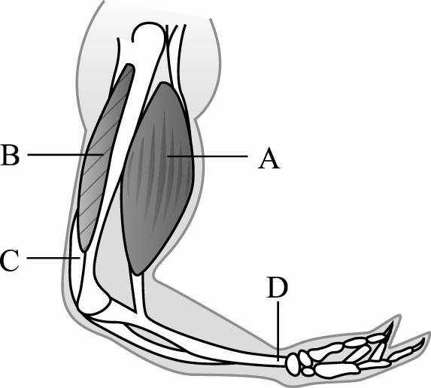

解答 AD
（ ）41.維持人體血糖的恆定，主要和胰島素及升糖素有關，下列哪些敘述是正確的？ (A)胰島素可促使全身細胞吸收血中的葡萄糖 (B)胰島素可促進肌肉和肝臟細胞吸收血中葡萄糖並轉成肝糖 (C)胰島素分泌不足時，血中葡萄糖容易進入細胞，與升糖素作用相反 (D)升糖素可促進肝糖分解為葡萄糖，使血糖升高 (E)升糖素泌量太高容易導致血糖增高，使葡萄糖隨尿液排出。

解答 ABD
解析 (C)胰島素分泌不足，葡萄糖不易進入細胞。(E)當血糖濃度升高時，會抑制升糖素的分泌，不會有升糖素分泌太高的情形發生。
（ ）42.血液運輸O₂進入細胞，及將CO₂運輸離開細胞，主要各是以下列何種狀態完成？ (A)HbCO₂ (B)HbO₂ (C)O₂ (D)HCO₃－ (E)CO₂。

解答 BD
（ ）43.關於神經訊息傳遞的方向，下列何者正確？ (A)神經元內：樹突→軸突 (B)神經元內：神經突起→細胞本體 (C)神經細胞間：軸突→樹突 (D)神經細胞間：聯絡神經元→運動神經元 (E)細胞之間：運動神經元→肌肉細胞。

解答 ACDE
（ ）44.人的心跳速率突然提高時，隨之發生的有哪些現象？ (A)血壓上升 (B)血壓維持穩定 (C)腎小球的過濾作用增強 (D)腎小管的分泌作用增強 (E)延腦啟動調節功能。

解答 ACE
解析 (C)因為腎小球的過濾作用是靠血壓推動，所以血壓上升，使得腎小球過濾作用增強。(E)延腦有血管舒縮中樞，可藉刺激血管壁平滑肌的舒張和收縮來調節血壓。
（ ）45.下圖為中樞神經的各部位，根據此圖下列敘述正確的是 (A)若A受損則判定腦死 (B)B負責調節體溫、食慾、血壓、情緒等 (C)F受損會影響骨骼肌的活動及平衡 (D)G外圍有骨骼保護，由此發出12對腦神經 (E)B、C、D、E合稱腦幹。
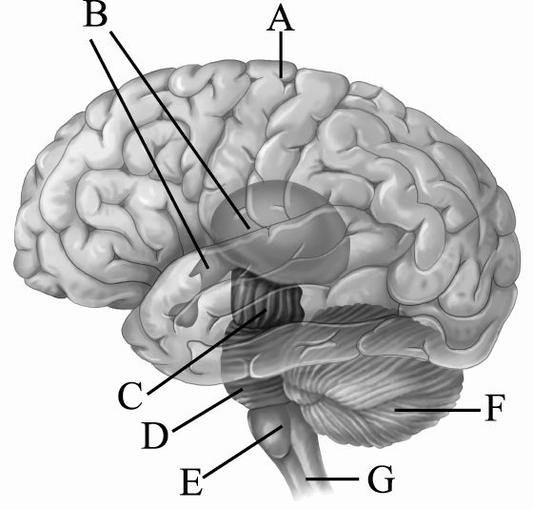

解答 BC
解析 A、大腦，B、間腦，C、中腦，D、橋腦，E、延腦，F、小腦，G、脊髓。(A)應是C、D、E。(D)發出31對脊神經。(E)應是C、D、E。
（ ）46.腦幹是由下列哪些構造所組成？ (A)中腦 (B)小腦 (C)橋腦 (D)間腦 (E)延腦。

解答 ACE
（ ）47.下列有關人體循環系統的敘述，哪些正確？ (A)心室收縮時，血液由心房進入心室 (B)心房收縮時，房室瓣關閉 (C)收縮壓是心室收縮時，血液撞擊動脈壁所產生的壓力 (D)靜脈的血壓較微血管大 (E)血液呈現紅色，是因紅血球中含有血紅素。

解答 CE
解析 (A)心室收縮時，血液由心室進入動脈。(B)心房收縮時，房室瓣打開。(D)靜脈的血壓較微血管小。
（ ）48.小奇雖然接受過B型肝炎疫苗注射，但是體內抗B型肝炎病毒的抗體活性卻很低。小奇體內的白血球數目皆正常，試問他的免疫系統可能有何缺失？ (A)注射部位未引起發炎反應 (B)T細胞表面沒有抗原受體 (C)T細胞無法協助B細胞發育 (D)B細胞無法進入胸受發育的輔助 (E)B細胞受抗原刺激後，無法正常發育。

解答 CE
（ ）49.激素具有下列哪些性質？ (A)能催化反應的進行 (B)作用範圍廣泛 (C)與目標細胞有專一性 (D)透過血液運輸至全身 (E)需要時細胞才會分泌。

解答 BCD
解析 (A)激素不能催化反應的進行。(E)細胞平時就會分泌激素。
（ ）50.下列有關腎臟的敘述，哪些正確？ (A)皮質在外，髓質在內 (B)腎小管外布滿微血管網 (C)腎小管一端與集尿管相連，皆屬於腎元的部分 (D)絲球體被鮑氏囊包圍 (E)人體腎臟排除的含氮廢物主要為氨，其次為尿素。

解答 ABD
解析 (C)集尿管為一集合的構造，不屬於腎元。(E)人體主要排除的含氮廢物為尿素。
（ ）51.關於肝臟的功能，下列哪些正確？ (A)可將多餘的血糖轉變為肝糖 (B)可將氨轉變為尿素 (C)可合成紅血球 (D)可製造血漿蛋白 (E)可貯存維生素B、C。

解答 ABD
解析 肝臟的功能有形成膽汁、調節血糖、解毒作用，形成尿素（氨＋CO₂→尿素）、胚胎造血、破壞老紅血球，製造血漿蛋白和凝血原，可貯存維生素B₁₂，但不貯存維生素C。
（ ）52.將人類血球細胞之大小、數量及細胞核有無做比較，選出正確選項。

解答 ADE
（ ）53.正常人鮑氏囊內的濾液中，應該含有下列哪些成分？ (A)尿素 (B)胺基酸 (C)血小板 (D)紅血球 (E)血漿蛋白。

解答 AB
（ ）54.下列各項反應發生在肺臟微血管中的有哪些？ (A)Hb + O₂ → HbO₂ (B)HbO₂ → Hb + O₂ (C)Hb + CO₂ → HbCO₂→ H⁺ + HCO₃－ (D)H⁺ + HCO₃－ → H₂CO₃→ H₂O + CO₂ (E)HbCO₂ → Hb + CO₂。

解答 ADE
解析 (B)和(C)都發生於組織微血管中，屬內呼吸過程。
（ ）55.激素不具有下列哪些性質？ (A)具有特殊的管運輸 (B)一種激素只有一種功能 (C)具有特定的作用目標器官 (D)經由血液運至作用的部位 (E)需要相當多的量才能激發反應。

解答 ABE
解析 (A)由血液傳輸。(B)通常激素的功能不只一種，例如：甲狀與細胞的代謝有關，也可以促進生長與影響神經發育。(E)量少。

